Всероссийский урок ОБЖ
2 октября в филиале МОУ «Ерышовская сош» был проведен Всероссийский урок по ОБЖ среди обучающихся 5-7 классов. Ответственные учителя ОБЖ Воротнева Н.А. и Шишкова Е.А.
Построение
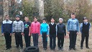
Кросс по пересеченной местности
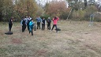
Перенос потерпевшего
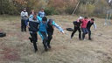
Разжигание костра
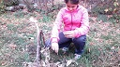 | 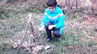
Награждение
